Территориальные органы

Управление МВД России по городу Екатеринбургу
Начальник Управления МВД России по городу Екатеринбургу полковник полиции Позняк Виктор Викторович
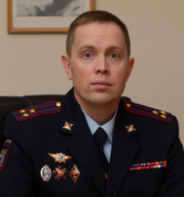

Отдел полиции № 1 «Кировский», ул. Толмачева,26
Начальник подполковник полиции Беляев Иван Александрович

Отдел полиции № 2 «Комсомольский», ул.40-летия Комсомола,18б
Начальник подполковник полиции Банников Александр Михайлович

Отдел полиции № 3 «Пионерский», ул. Уральская,70А
Начальник капитан полиции Шагеев Рузиль Радикович

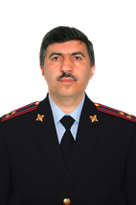
Отдел полиции № 4 «Юго-Западный», ул. Бардина,41
Начальник полковник полиции Софуев Акиф Алиевич

Отдел полиции № 5 «Ленинский», ул. Сакко и Ванцетти,119
Начальник подполковник полиции Трошин Евгений Сергеевич

Отдел полиции № 6 «Компрессорный», ул. Латвийская,3
Врио начальника: подполковник полиции Калиничев Анатолий Сергеевич

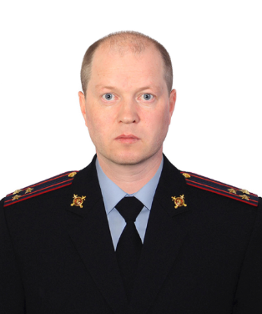
Отдел полиции № 7 «Октябрьский», ул. Народной воли,81
Начальник полковник полиции Киселев Андрей Вячеславовоич

Отдел полиции № 8 «Белореченский», ул. Белореченская,5А
Врио начальника: подполковник полиции Винокуров Константин Львович

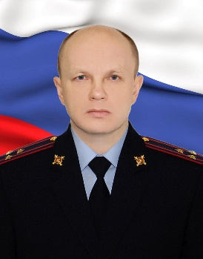
Отдел полиции № 9 «Верх-Исетский», ул. Крылова,1а
Начальник полковник полиции Маликов Александр Евгеньевич
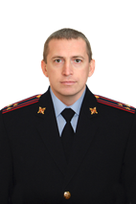
Отдел полиции № 10 «Сортировочный», ул. Кишиневская,35а
Начальник полковник полиции Афанаскин Дмитрий Александрович

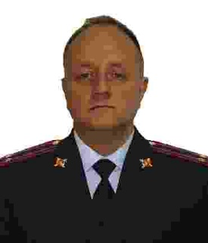
Отдел полиции № 11 «Железнодорожный», ул.Челюскинцев,96
Начальник полковник полиции Праведников Алексей Геннадьевич
Отдел полиции № 12 «Чкаловский», ул. Циолковского,66
Начальник подполковник полиции Порохин Степан Александрович
Отдел полиции № 13 «Химмашевский», ул. Инженерная,54
Врио начальника: подполковник полиции Жвакин Роман Олегович

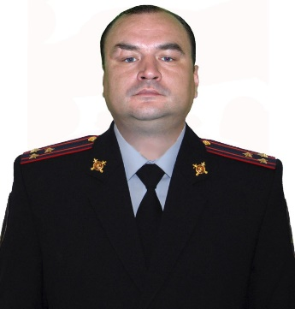
Отдел полиции № 14 «Эльмашевский», ул. Баумана, д. 11
Начальник полковник полиции Куклин Филипп Михайлович

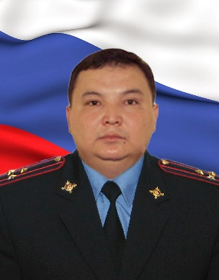
Отдел полиции № 15 «Орджоникидзевский» ул. Машиностроителей,45А
Начальник полковник полиции Ертысбаев Еркен Нурмагамбетович

Отдел полиции на метрополитене УМВД России по городу Екатеринбургу пер. Володарского,
Начальник подполковник полиции Галеев Рунар Альбертович

Межмуниципальное управление МВД России "Нижнетагильское"
Начальник Межмуниципального управления МВД России "Нижнетагильское", полковник полиции Абдулкадыров Ибрагим Абабакарович
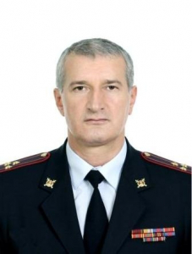
Абдулкадыров Ибрагим Абабакарович
В рамках реформирования Министерства внутренних дел Российской Федерации и продолжения мероприятий по ротации кадров руководящего состава на должность заместителя начальника Межмуниципального управления МВД России «Нижнетагильское» назначен полковник полиции Ибрагим Абдулкадыров. Этим же приказом на полковника полиции И.А. Абдулкадырова возложено временное исполнение обязанностей начальника ММУ МВД России «Нижнетагильское».
За плечами нового руководителя подразделения - Елабужская средне-специальная школа милиции и Киевская высшая школа Министерства внутренних дел. Для Нижнего Тагила 51-летний Ибрагим Абдулкадыров не новый человек. Службу в гарнизоне он начал с 1 октября 1982 года, с 2007 года по 2011 год он возглавлял Отдел полиции № 16, обслуживающий Ленинский район города. В августе 2011 в связи с реформой МВД и ротацией кадров руководящего состава был назначен начальником Межмуниципального отдела МВД России «Алапаевский».
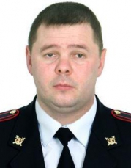
Ленинский район
Отдел полиции № 16 – ул. Островского, 1 (население -119 тыс. чел.)
Начальник: подполковник полиции Зайцев Анатолий Александрович
Дзержинский район
Отдел полиции № 17 – ул. Тельмана, 40 (население -125 тыс. чел.)
Начальник: подполковник полиции Венер Газинурович Гафаров
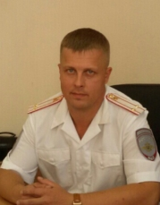
Тагилстроевский район
Отдел полиции № 18 – ул. Красная, 10 (население -73 тыс. чел.)
Начальник: подполковник полиции Кузнецов Андрей Сергеевич

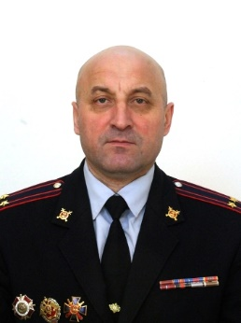
Отдел полиции № 19 – ул. Чернышевского, 1А (население -32 тыс. чел.)
Начальник отдела полиции №19 подполковник полиции Лепешкин Николай Аркадьевич

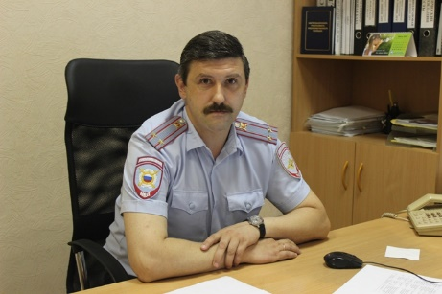
Отдел полиции № 20 – ул. Дружинина, 67/2 (население - 34тыс. чел.)
Начальник отдела полициии №20 подполковник полиции Асадуллин Руслан Ирекович.
Горноуральский городской округ
Отдел полиции № 21 – ул. Островского,5 (население - 28,5 тыс. чел.)
Начальник: подполковник полиции Виктор Николаевич Федоренко

Отделение полиции №1 – село Петрокаменское.ул.ленина,13 (население-14.5 тыс. чел.)
Начальник: майор полиции Анатолий Николаевич Ведерников

Межмуниципальный отдел МВД России "Каменск-Уральский"
Начальник Межмуниципального отдела МВД России "Каменск-Уральский" майор полиции Каркавин Иван Сергеевич
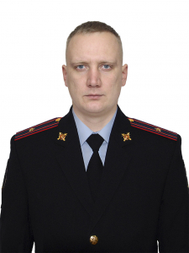

Территориальные ОВД
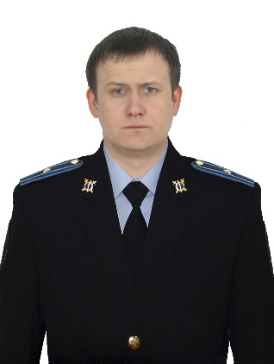
Отдел полиции №22
Врио начальника: майор юстиции Кадочников Евгений Анатольевич
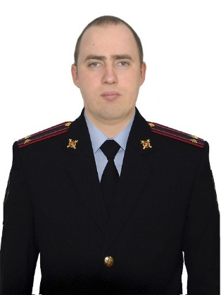
Отдел полиции №23
Начальник: подполковник полиции Плехов Алексей Геннадьевич

Межмуниципальный отдел МВД России "Алапаевский"
Начальник МО МВД России «Алапаевский» подполковник полиции Густокашин Иван Юрьевич

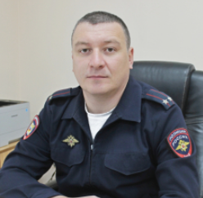

Территориальные ОВД
Пункт полиции №15 по обслуживанию п.г.т. Махнево

Отделение полиции №3 по обслуживанию п.г.т. Верхняя Синячиха
Начальник: майор полиции Черепанов Леонид Николаевич

ОМВД России "Артинский"
Начальник ОМВД России "Артинский" подполковник полиции Лавров Сергей Александрович
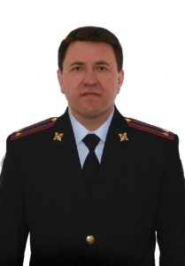
Начальник ОМВД России "Артинский" подполковник полиции Лавров Сергей Александрович

Отдел МВД России "Артемовский"
Начальник отдела МВД России "Артемовский" полковник полиции Хомченко Артем Васильевич
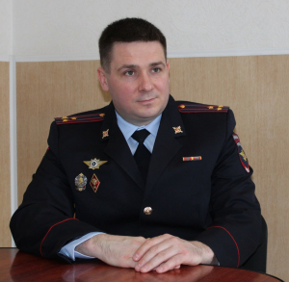

Отделение полиции №2 (дислокация п. Буланаш) ОМВД России "Артемовский"
Начальник отдела: подполковник полиции Казначеев Владимир Сергеевич

Межмуниципальный отдел МВД России "Асбестовский"
Начальник МО МВД России «Асбестовский» полковник полиции Мовсумов Эльнур Фируддинович
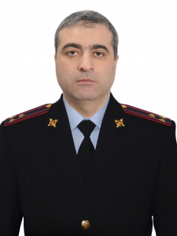

Территориальные ОВД

Отделение полиции №5 по обслуживания п.г.т. Рефтинский
Начальник: майор полиции Сажаев Дмитрий Николаевич

Межмуниципальный отдел МВД России "Байкаловский"
Врио начальника МО МВД России «Байкаловский», подполковник полиции Глухих Дмитрий Михайлович

Начальник МО МВД России «Байкаловский», подполковник полиции Сединкин Алексей Вячеславович

Территориальные ОВД:
ОеП № 7 МО МВД России «Байкаловский»
Начальник подполковник полиции Кайгородов Сергей Владимирович

ОМВД России "Березовский"
Начальник ОМВД России "Березовский" подполковник полиции Ковалев Антон Валерьевич
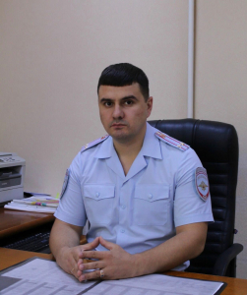

Территориальные ОВД
Отделение полиции №6 по обслуживанию п.г.т. Монетный
Начальник:

Отдел МВД России "Богдановичский"
Начальник Отдела МВД России "Богдановичский" подполковник полиции Хребтов Михаил Васильевич

Территориальные ОВД
«Пункт полиции № 13 (дислокация г. Богданович)»
Начальник: участковый уполномоченный группы ОУУП и ПДН ПП № 13 лейтенант полиции Илья Владиславович Пахомов

Межмуниципальный отдел МВД России "Верхнепышминский"
Начальник МО МВД России "Верхнепышминский" полковник полиции Запецкий Сергей Васильевич
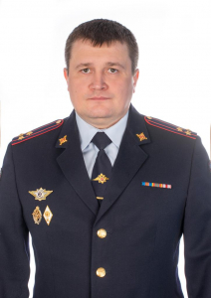

Территориальные ОВД

Отдел полиции №28
Врио начальника отдела полиции № 28 (дислокация г. Среднеуральск) Межмуниципального отдела МВД России «Верхнепышминский» капитан полиции Юсупов Эльмир Габдулахатович.

Муниципальный отдел МВД России "Верхнесалдинский"
Начальник Муниципального отдела Министерства внутренних дел Российской Федерации "Верхнесалдинский", полковник полиции Пайцев Павел Викторович
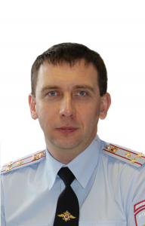

Территориальные ОВД:
Отделение полиции №8
Начальник: подполковник полиции Панкратов Алексей Иванович

Межмуниципальный отдел МВД России "Заречный"
Начальник МО МВД России "Заречный", полковник полиции Искандеров Фазил Магамедович

Территориальные ОВД
Отдел полиции №29
Врио качальника: подполковник полиции Сляднев Тимофей Игоревич

Межмуниципальный отдел МВД России "Ивдельский"
Начальник МО МВД России «Ивдельский» майор полиции Тагильцев Анатолий Сергеевич
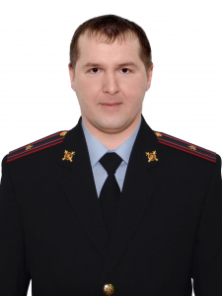

Территориальные ОВД
Отделение полиции №9
Начальник: старший лейтенант полиции Золин Олег Николаевич

Межмуниципальный отдел МВД России "Ирбитский"
Начальник Межмуниципального отдела Министерства внутренних дел Российской Федерации "Ирбитский", подполковник полиции Новоселов Евгений Валерьевич
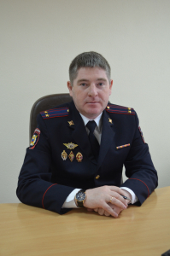

Территориальные ОВД
Пункт полиции №3
Начальник: капитан полиции Мухвалеев Равиль Фатихуллович

Межмуниципальный отдел МВД России "Камышловский"
Начальник МО МВД России «Камышловский» полковник полиции Кириллов Алексей Анатольевич
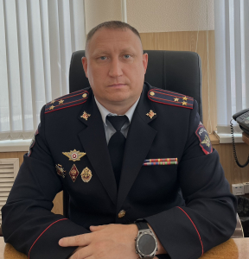

Территориальные ОВД
Пункт полиции № 4(с дислокацией село Порошино)

Межмуниципальный отдел МВД России "Качканарский"
Начальник МО МВД России «Качканарский» подполковник полиции Кабаев Николай Викторович
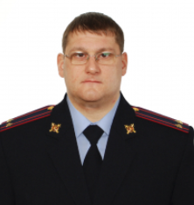

Территориальные ОВД
Отдел полиции №31
Начальник: майор полиции Шурухнов Николай Александрович
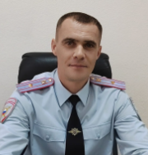

Межмуниципальное отделение МВД России "Кировградское"
Начальник МОтд МВД России «Кировградское» майор полиции Большаков Евгений Сергеевич
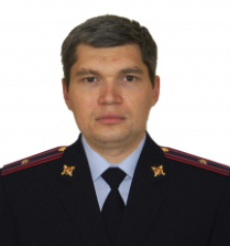

Отдел МВД России "Красноуральский"
Начальник отдела МВД Россиии "Красноуральский" подполковник полиции Сединкин Алексей Вячеславович
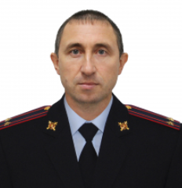

Межмуниципальный отдел МВД России "Краснотурьинский"
Врио начальника Межмуниципального отдела Министерства внутренних дел Российской Федерации "Краснотурьинский", подполковник полиции Зубков Павел Александрович

Территориальные ОВД

Отдел полиции №32
Врио начальника: майор полиции Коновальцев Андрей Анатольевич

ПП № 7 МО МВД России «Краснотурьинский»
Врио начальника ПП №7 МО МВД России «Краснотурьинский» майор полиции Жукова Анна Викторовна

Межмуниципальный отдел МВД России "Красноуфимский"
Начальник МО МВД России "Красноуфимский" полковник полиции Солодов Андрей Викторович

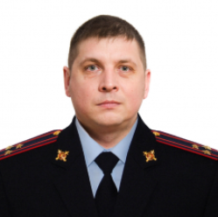

Территориальные ОВД
Отделение полиции № 4
Начальник: подполковник полиции Лебедев Иван Григорьевич

Межмуниципальный отдел МВД России "Кушвинский"
Начальник Межмуниципального отдела Министерства внутренних дел Российской Федерации "Кушвинский" подполковник полиции Терещенко Виталий Викторович
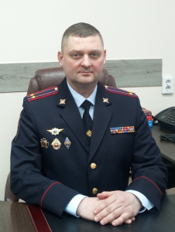

Территориальные ОВД
Пункт полиции №16
Начальник: капитан полиции Оревков Владимир Сергеевич

ОМВД России по ЗАТО г. Лесной
Начальник ОМВД России по ЗАТО г. Лесной полковник полиции Кац Валентин Анатольевич
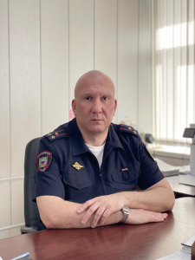

Межмуниципальный отдел МВД России "Невьянский"
Начальник Межмуниципального отдела Министерства внутренних дел Российской Федерации "Невьянский" полковник полиции Горбунов Сергей Анатольевич
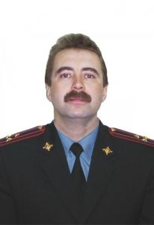

Территориальные ОВД
Пункт полиции №17 МО МВД России "Невьянский"
Начальник: майор полиции Горбунов Михаил Андреевич

МО МВД России "Нижнесергинский"
Начальник МО МВД России "Нижнесергинский" подполковник полиции Нехай Денис Русланович
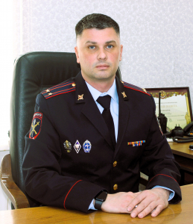

Территориальные ОВД МО МВД России "Нижнесергинский"

Отделение полиции №14
Начальник: майор полиции Даутов Ильдар Раисович

Отделение полиции №15
Начальник: подполковник полиции Устинов Юрий Леонидович

Межмуниципальный отдел МВД России "Новолялинский"
Начальник МО МВД России "Новолялинский" подполковник полиции Любимов Дмитрий Анатольевич
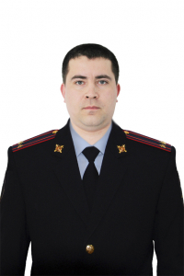

Территориальные ОВД:
Отделение полиции №12 (дислокация г.Верхотурье)
Начальник: подполковник полиции Дуркин Сергей Юрьевич

Отделение полиции № 16 (дислокация п.г.т. Лобва)
Начальник: майор полиции Яско Виталий Витальевич

МУ МВД России по ЗАТО г. Новоуральск и пос. Уральский
Начальник МУ МВД России по ЗАТО г. Новоуральск и пос. Уральский подполковник полиции Соколовский Василий Александрович

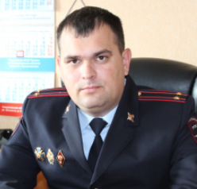

Территориальные ОВД:

Пункт полиции № 1
Врио начальника пункта полиции № 1: капитан полиции Банникова Татьяна Александровна

Пункт полиции № 9
Начальник - майор полиции Стрельников Михаил Алексеевич

ОМВД России "Первоуральский"
Начальник ОМВД России "Первоуральский" подполковник полиции Бараковских Михаил Анатольевич

Территориальные ОВД

Пункт полиции №5
Начальник: начальник капитан полиции Скурихин Иван Александрович

Пункт полиции №6
Начальник: майор полиции Смоленцев Алексей Васильевич

Отдел МВД России "Полевской"
Начальник ОМВД России "Полевской" полковник полиции Попов Кирилл Иванович
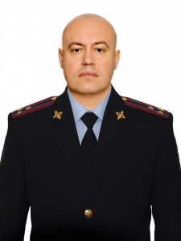

Отдел МВД России «Пышминский»
Начальник отдела МВД России «Пышминский» подполковник полиции Зыков Денис Александрович
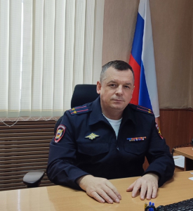

Межмуниципальный отдел МВД России "Ревдинский"
Начальник МО МВД России «Ревдинский» подполковник полиции Лаздынь Артем Анатольевич
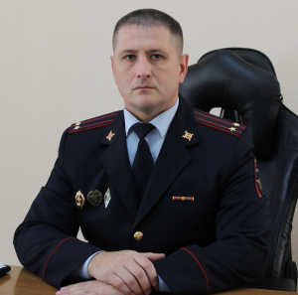

Территориальные ОВД
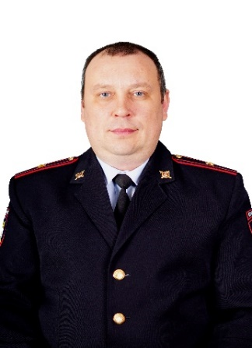
Отделение полиции №17
Начальник: майор полиции Ефимов Александр Валерьевич

Отдел МВД России "Режевской"
Начальник ОМВД России "Режевской" полковник полиции Шуплецов Константин Владиславович
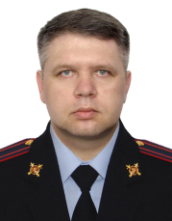

Межмуниципальный отдел МВД России "Сысертский"
Врио начальника МО МВД России "Сысертский" майор полиции Черноскутов Сергей Сергеевич
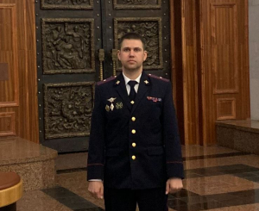

Территориальные ОВД
Отделение полиции №21
Начальник: подполковник полиции Шестаков Максим Валерьевич

ОМВД России "Североуральский"
Врио начальника ОМВД России "Североуральский", подполковник внутренней службы Кунаев Михаил Васильевич

Отд МВД России по ЗАТО пос. Свободный
Начальник Отд МВД России по ЗАТО пос. Свободный подполковник полиции Панкратов Алексей Иванович
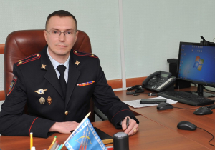

Межмуниципальный отдел МВД России "Серовский"
Начальник Межмуниципального отдела Министерства внутренних дел Российской Федерации "Серовский", полковник полиции Якимов Олег Владимирович
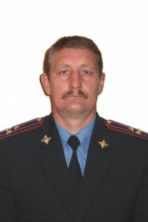

Территориальные ОВД
Отделение полиции №18
Начальник: майор полиции Сысоев Виктор Сергеевич

Отдел МВД России "Сухоложский"
Начальник ОМВД России "Сухоложский" подполковник полиции Гусаров Константин Александрович
Заместитель начальника ОМВД России «Сухоложский» - начальник полиции – подполковник полиции Гусаров Константин Александрович
Заместитель начальника ОМВД России «Сухоложский» - начальник следственного отделения – подполковник юстиции Тимофеева Оксана Людвиговна
Заместитель начальника ОМВД России «Сухоложский» - начальник ОРЛС подполковник полиции Байков Дмитрий Николаевич

Отдел МВД России "Туринский"
Начальник Отдела МВД России "Туринский" подполковник полиции Боярских Алексей Сергеевич
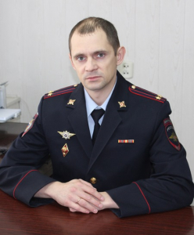

ОМВД России "Талицкий"
Начальник ОМВД России "Талицкий" подполковник полиции Кулаковский А.В.
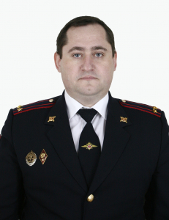

Начальник отдела МВД России по «Талицкий» | Кулаковский Александр Владимирович
Заместитель начальника отдела – начальник полиции | Тетерин Сергей Владимирович
Заместитель начальника отдела | Пряхин Эдуард Михайлович
Заместитель начальника отдела - начальник следственного отдела | Саночкин Вадим Николаевич
Заместитель начальника отдела – начальник полиции | Тетерин Сергей Владимирович

Межмуниципальный отдел МВД России "Тавдинский"
Начальник МО МВД России «Тавдинский» подполковник полиции Караваев Сергей Сергеевич
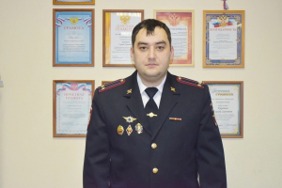

Территориальные ОВД
Пункт полиции №12
Врио начальника: Доценко Жанна Николаевна

ОМВД России "Тугулымский"
Начальник ОМВД России "Тугулымский" подполковник полиции Крюков Юрий Николаевич
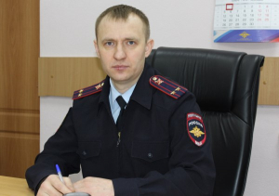

МО МВД России "Шалинский"
Начальник МО МВД России "Шалинский" подполковник полиции Шестаков Григорий Николаевич
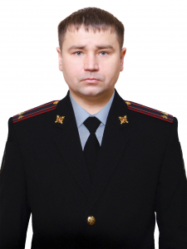

Начальник отдела подполковник полиции | Шестаков Григорий Николаевич
Заместитель начальника отдела – начальник СО подполковник юстиции | Шестаков Евгений Васильевич
Начальник полиции подполковник полиции | Двинских Юрий Анатольевич
Заместитель начальника отдела - помощник начальника по работе с личным составом старший лейтенант полиции | Хвостов Михаил Александрович
Заместитель начальника полиции по ОР майор полиции | Падерин Андрей Дмитриевич
Заместитель начальника полиции по ООП подполковник полиции | Петренко Марина Игоревна
Начальник штаба подполковник внутренней службы | Афанасьева Марина Анатольевна
начальник тыла майор внутренней службы | Быков Илья Владимирович
начальник отделения по вопросам миграции майор полиции | Вшивкова Юлия Валерьевна

